20231312Z9L5

例5　(多选)(2022·宁乡市教育研究中心高二期末)如图所示的电路中，闭合开关S，灯L1、L2正常发光。由于电路出现故障，突然发现L1变亮，L2变暗，分析电路特点，若只有某一个元件发生故障，下列情况可能的是(　　)

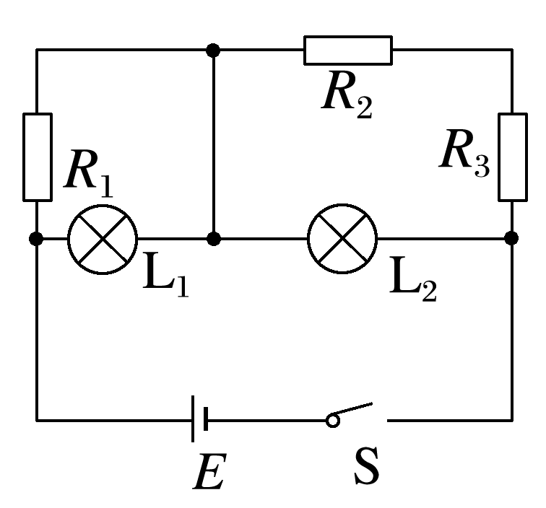

A．*R*2断路 B．*R*2短路

C．*R*1断路 D．*R*3断路